Adı-Soyadı
Kurum
Bölüm
Unvan
E-posta
Cep Telefonu Numarası
Katılımcı Türü
Yazışma Adresi
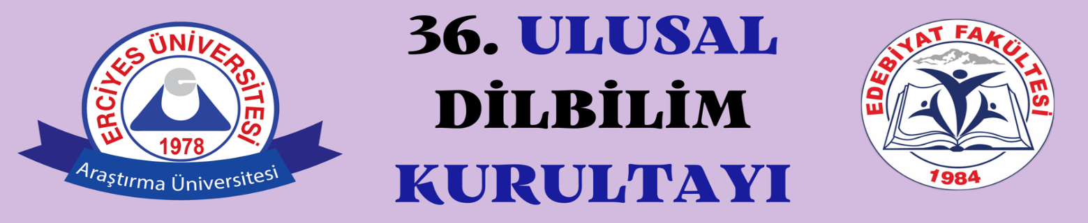
36. Ulusal Dilbilim Kurultayı, 11-12 Mayıs 2023
Kayıt Formu

